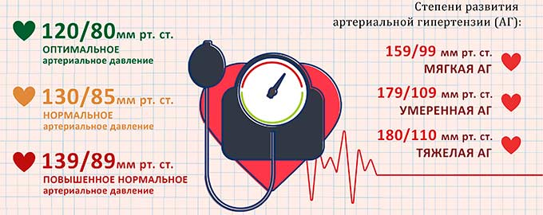

**120/80 – формула жизни**

Артериальное давление – один из основных показателей здоровья человека, важнейший параметр, характеризующий работу сердечно-сосудистой системы. Нормальный уровень артериального давления взрослого человека – 120/80 мм.рт.ст. Стойкое повышение артериального давления называют артериальной гипертензией или гипертонией. Важно помнить, что артериальная гипертония – не только самостоятельное заболевание, но и один из основных факторов риска развития таких грозных сосудистых осложнений, как инфаркт миокарда и инсульт.

У женщин стойкое повышение артериального давления чаще наблюдается после 50 лет, у мужчин данная патология развивается раньше. Повышению уровня артериального давления способствует неправильное питание (избыточное потребление жирных, соленых продуктов и недостаток калия в пище), гиподинамия, избыточная масса тела, чрезмерное употребление алкоголя, курение, частые стрессы и повышенный уровень холестерина в крови.

Признаками повышения артериального давления могут быть головокружение, головная боль, особенно в затылочной области, шум или звон в ушах, круги, «сетка» или мелькание «мушек» перед глазами, боли и тяжесть в области сердца или за грудиной, затруднение дыхания.

Уровень повышения артериального давления на субъективных ощущениях и общем состоянии отражается индивидуально. Если в одних случаях при сравнительно незначительном повышении давления пациенты отмечают выраженное проявление симптомов, то в других, несмотря на высокий уровень давления, субъективные ощущения отсутствуют. Такие пациенты, чаще встречаются в медицинской практике среди инженерно-технических работников, бухгалтеров и учителей, не предъявляют никаких жалоб, продолжают обычную трудовую деятельность и узнают о наличии у них повышенного давления только во время прохождения диспансеризации или медицинского осмотра.

К сожалению, довольно часто артериальная гипертензия может протекать бессимптомно и незаметно для самого пациента. Поэтому, всем без исключения, следует контролировать уровень своего артериального давления, и в случае стойкого повышения обязательно обратиться к врачу для проведения обследования и соответствующих лечебно-профилактических процедур.

Особенно тщательно и регулярно необходимо следить за уровнем артериального давления мужчинам старше 55 лет и женщинам старше 65 лет, а также тем, у кого имеется наследственная предрасположенность к гипертонической болезни и выявлены факторы повышенного риска развития артериальной гипертензии: употребление алкоголя, повышенный уровень холестерина, гиподинамия, ожирение, повышенное потребление соли, стрессы, сахарный диабет или болезнь почек.

Пациентам с установленным диагнозом артериальной гипертензии просто необходимо «подружится» с тонометром и контролировать уровень своего артериального давления как минимум два раза в день – утром и вечером.

Помните 120/80 – формула жизни. Контролируйте уровень своего артериального давления и будьте здоровы.

*Материал подготовлен на основе информации открытых источников*

ОГБУЗ «Центр общественного здоровья

и медицинской профилактики города Старого Оскола»

Отдел организации медицинской профилактики

Врач-методист

Крушинова Инна Михайловна